Суағарлар және олардың түрлері

Егер ашық каналға немесе арнаға тосқауыл (қабырға) салғанда, онда оның алдында судың деңгейі жоғарлап, қабырғаның жоғарғы жағынан асып, ауырлық күшінің әсерінен құйыла бастайды. Суағар (водослив) дегеніміз судың ағуы жүретін қабырға. Су төбесінен асып түсетін тосқауыл құрылымды (қабырғаны) суағар деп атайды.
Қабырғаның жоғарғы қырын табалдырық (порог) деп атайды. Суағар ағысты әртүрлі сипаттағы екі облысқа бөледі: суағар (ғимарат) алдындағы су ағысы жоғарғы бьеф деп, ал суағардан кейінгі – төменгі бьеф деп аталады.

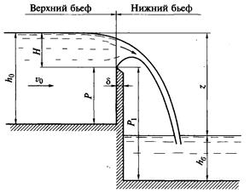

Сурет 1- Суағар

Сұйықтықтың суағар арқылы қозғалысын оқу кезінде келесі белгілеулер қолданлады: жоғарғы бьеф жағынан қабырғаның түбінен артуы (жоғарлауы) – суағар табалдырығының биіктігі Р; төменгі бьеф жағынан қабырғаның ағыс түбінен артуы (жоғарлауы) – суағар биіктігі Р1; суағар алдындағы су деңгейімен суағар табалдырығы белгілерінің айрмашылығы – геометриялық арын Н; суағардан кейінгі ағыс тереңдігі – тұрмыстық тереңдік hб; суағар алдындағы және одан кейінгі су белгілерінің айырмашылығы – перепад (түсуі) z.
Суағарлар суағар қабырғасының қалыңдығы, су тастау саңылауының формасы, қабырғаның жоспардағы орналасуы және формасы, табалдырықтың өзінің сызылуы, суағар жұмысы жағдайы (ағыстың сығылуы, суағарды су басуы, ағыстардың қосарлануы) бойынша жіктеледі.
Қабырға (табалдырық) қалыңдығы бойынша:

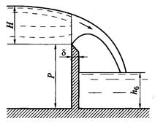
Жұқа қабырғалы суағар

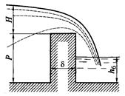
Практикалық кескінді суағар

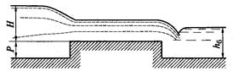

Жалпақ табанды суағар

Жоғарыда көрсетілген жіктеуге қабырғаның абсолюттік қалыңдығы δ бойынша емес, салыстырмалы қалыңдықпен жатқызылады.
Жұқа қабырғалы суағар үшін δ/H<0,67.
Жалпақ табанды суағарлар үшін δ/H>2,5.
Практикалық кескінді суағар үшін 0,67<δ/H<2,5.

Суағар тесігінің пішініне қарай:

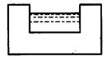
тікбұрышты

үшбұрышты
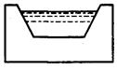
трапецеялы
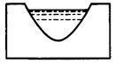
қисық сызықты және т.б.

Гидротехникалық, су өткізуші, канализациялық және басқа да ғимараттар құрамына кіреін элементтер ретінде әсіресе тіктөртбұрышты және үшбұрышты формалы қималар көп қолданылады. Басқа формалы тесіктер (саңылаулар) зертханаларда шығын өлшегіштер ретінде қолданылады.
Суағарлар жоспарда орналасуы бойынша түзу сызықты, қиғаш, қисық сызықты, сынған сызықты және сақиналы және бүйірлік болып бөлінеді. Түзу сызықты суағаралар, ағыстың қозғалыс бағытына тік орналасқан, қалыпты немесе бүйірлік болады;

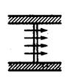
Түзу сызықты ағыстың қозғалыс бағытына тік орналасқан;

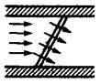
Қиғаш, ағыс бағытына бұрыш жасап орналасқан;

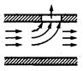
Бүйірлік, ағыс қозғалысына қатар орналасқан.

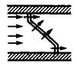
Сынған сызықты (ломанные)
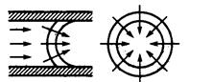
Қисық сызықты.

Суағардың жұмыс жағдайы бойынша екі жағынан (позициядан) қарастырады: ағыстың бүйірлік сығылу сипаты бойынша және төменгі бьефте судың ағып өту сипаты бойынша.

Бірінші жағдайда бүйірлік сығылусыз, келе жатқан ағыстың ені В және суағар саңлауының (тесігінің) ені b бірдей болғанда,

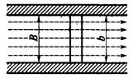

және бүйірлік сығылуы бар суағаралар, суағар саңлауының ені келе жатқан ағыс енінен аз, сондықтан құйылатын ағыс екі жағынан сығылады. 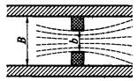

Екінші жағдайда суағарларды еркін (свободные) және көмілген (батырылған) (затопленные) болып бөлінеді.
Еркін суағарлар үшін төменгі бьефтегі тереңдік шығынға (өтімге) және суағар арқылы ағыстың өту жағдайына әсер етпейді, ал

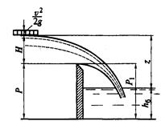

көмілген суағарлар үшін төменгі бьефтегі су деңгейі суағар арқылы ағыстың өту жағдайына әсер етеді.
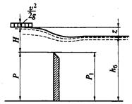

Суағар арқылы өтетін өтім келесі формуламен анықталады
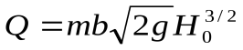, 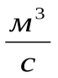
немесе
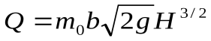,
мұндағы | 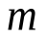 | - өлшемсіз өтім коэффициенті;
 | 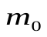 | - өтім коэффициенті, келу жылдамдығы ескерілген;
 | 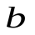 | - суағар ені, м;
 | 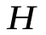 | - суағар төбесіндегі арын, м,  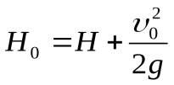;
 | 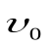 | - суағарға таяу жылдамдық, 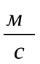.

Өтім коэффициенті тұрақты шама емес және ол суағар түрінеғ арынға, келу жылдамдығына, бүйірлік сығылудың болуына, көмілуіне және тағы басқа жағдайларға байланысты.
Көмілмеген суағралар үшін m коэффициентінің мәні есептеулер кезінде мөлшермен төмендегідей қабылдау ұсынылады:
Жұқа қабырғалы 0,42;
Вакуумсыз практикалық кескінді 0,45;
Вакуумды 0,5;
Кең табалдырықты 0,32-0,35.

Жұқа қабырғалы, бүйірлік сығылусыз көмілмеген суағарлар үшін өтім коэффициенті (сурет 2 а) келесі формуламен анықталады

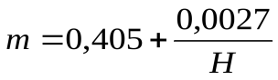
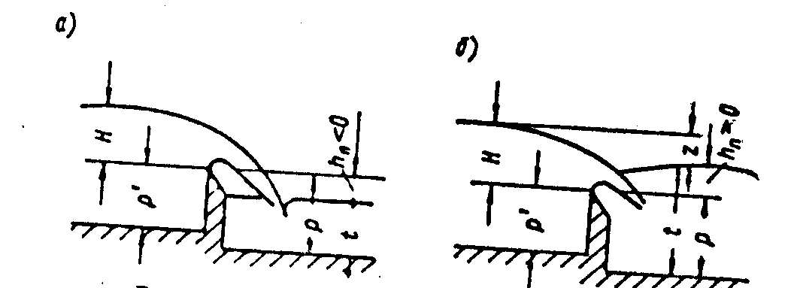

Сурет 2 Жұқа қабырғалы суағар

Келесі шарттар орындалғанда суағар көмілген болады:
- Төменгі бьеф деңгейі суағар табалдырығынан жоғары орналасқан болу керек;
- Суағардан ағып түскен ағыстың төменгі бьефпен беттесуі батырылған шапшымады өту қажет.
Жұқа қабырғалы батырылған суағар үшін өтім келесі формуламен анықталады:
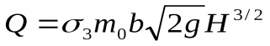, (210)
мұндағы 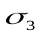- су басу (көмілу) коэффициенті.

Жалпақ табанды суағар (сурет 3) ең көп тараған су тастау ғимаратының түрі болып табылады және судың жазық бетпен таралатын табалдырықтан тұрады.
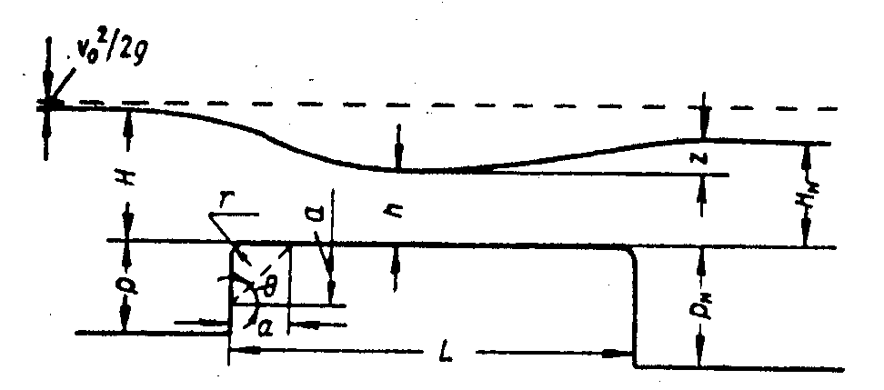

Сурет 3 Жалпақ табанды суағар

Жалпақ табанды суағар арқылы судың өтімі келесі формуламен анықталады:
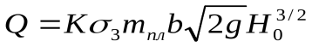,
мұндағы | 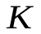 | - ағыстың қысылуын ескеретін коэффициент;
 | 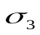 | - су басу коэффициенті;
 | 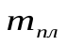 | - жазық жағдайдағы суағар өтім коэффициенті;
 | 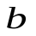 | - суағар төбесінің (жотасының) ұзындығы, м;
 | 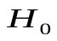 | - келу жылдамдығы ескерілген арын, м.

Практикалық кескінді суағарлар вакуумды және вакуумсыз болады, ал кескіні бойынша қисық сызықты, тікбұрышты, трапециялы және полигоналды болады.
Жауапты ғимараттарды жобалау кезінде өтім коэффициенті зертханалық гидравликалық зерттеулер негізінде анықталады.

